Inhoud

Wat is de Nationale Fietsmaand?
Wat levert het uw organisatie op?
E-mail naar collega’s
E-mail handtekening
Persbericht / Blog
Korte berichten
Social Media

Wat is de Nationale Fietsmaand

De Nationale Fietsmaand is een fantastische manier om iedereen uit te dagen voor een leuke, sportieve en gezellige competitie! Bedrijven en individuen geven hiermee zowel hun eigen gezondheid als hun duurzaamheidsambitie een boost.
In de maand mei zullen teams tegen elkaar strijden. Iedereen kan een eigen team aanmaken of zich bij een team aansluiten. Het gaat niet om de meeste km’s, maar vooral om elkaar aanmoedigen en veel plezier beleven op de fiets. Familie, vrienden en collega’s kunnen allemaal gemixt in teams zitten.
Door middel van gerichte communicatie, de wereldwijde Love to Ride community én leuke prijzen is de Nationale Fietsmaand een perfecte manier om duurzame gedragsverandering te faciliteren.
Alles wat je moet weten:
- Iedereen kan meedoen - van fanatieke fietsers tot mensen die al jaren niet op een fiets hebben gezeten!
- Een fietsrit van 10 minuten is al genoeg om mee te doen aan de prijstrekking
- Fietsers gaan de competitie aan in teams – maximaal 10 deelnemers per team
- Teams gaan de competitie aan in pools – elke pool bevat 10 teams
- Elke pool heeft hetzelfde fietsniveau – het niveau van de teams wordt op elkaar afgestemd
- Verdien punten door te fietsen én aan te moedigen – teams verzamelen zoveel mogelijk punten en klimmen daarmee in het klassement van hun pool
- Er zijn leuke prijzen te winnen – elke deelnemende fietser doet mee met de prijstrekking
- De Nationale Fietsmaand is afgestemd op het Love to Ride gedragsveranderingsmodel – wereldwijd hebben we ruim 625.000 mensen op de fiets gekregen en gehouden

Wat levert het uw organisatie op?
Er is nog nooit een betere tijd geweest om fietsen te promoten! Het is nu belangrijker dan ooit om activiteiten te ondernemen die goed zijn voor de fysieke en mentale gezondheid én die ons in verbinding houden met de wereld om ons heen.
Terwijl mensen op zoek zijn naar nieuwe manieren om hun gezondheid en impact op het milieu te verbeteren, biedt de Nationale Fietsmaand een leuk platform om andere fietsers te ontmoeten en tips te delen, ongeacht of iemand veel fietst of niet.
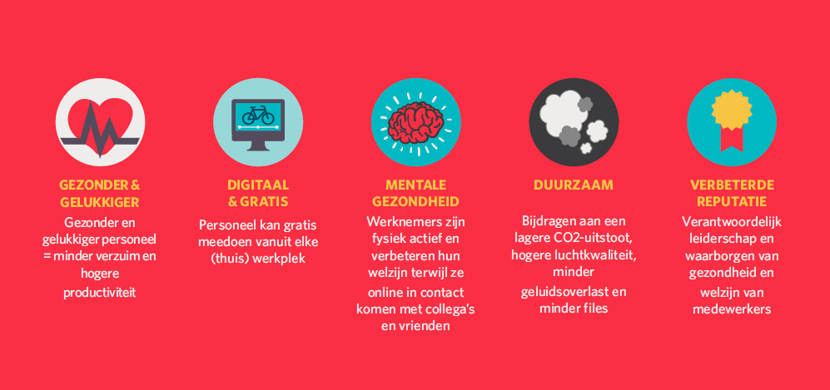
- Gezonder & Gelukkiger
Gezonder en gelukkiger personeel zijn minder vaak ziek en zijn productiever
- Digitaal & Gratis
Een volledig online programma voor zowel werknemers die vanuit huis werken of op kantoor
- Mentale Gezondheid
Werknemers zijn meer fysiek actief en verbeteren hun welzijn, terwijl ze online in contact komen met collega’s en vrienden
- Duurzaam
Draag bij een lagere CO2 uitstoot, verbeterde luchtkwaliteit, minder geluidsoverlast en minder files!
- Verbeterde Reputatie
Verantwoordelijk leiderschap en het waarborgen van de gezondheid en het welzijn van werknemers.

Hoe werkt de puntentelling?
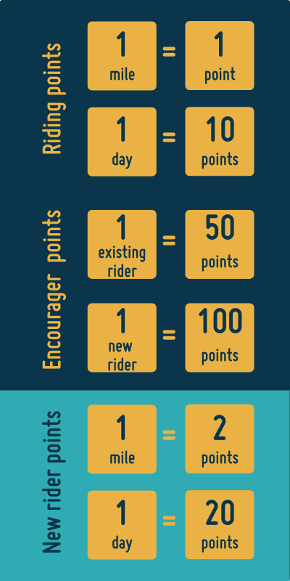
Teams gaan de competitie aan met andere teams in hun pool door middel van het verzamelen van punten
De winnende teams worden beloond met een exclusieve winnaars medaille
Punten worden uitgedeeld voor elke km die gefietst is, voor elke dag dat er gefietst is en door het aanmoedigen van anderen
Elke rit telt - naar de winkel, naar vrienden, naar het werk of in de vrije tijd
1 punt = 1 lot in de prijstrekking. Hoe meer je fietst, hoe groter de kans op een prijs!
Mensen die nieuw zijn op de fiets verdienen dubbele punten!

Deel je enthousiasme!

Iedereen kan zijn of haar enthousiasme over de Nationale Fietsmaand en Love to Ride delen!
We hebben hieronder een aantal templates ter beschikking gesteld om je op weg te helpen, maar je kunt er ook slechts delen van gebruiken of je eigen draai eraan geven. Op onze materialen-pagina vind je ook nog algemeen promotiemateriaal voor Love to Ride in uw organisatie.

E-mail naar collega’s
Stuur deze e-mail naar je collega’s, vrienden en familie. Benader de HR of interne communicatieafdeling om nog meer impact te maken!
Onderwerp: In mei fietsen we met elkaar in teams!
Hoi collega’s,
Mei is de Nationale Fietsmaand en we willen jullie allemaal aanmoedigen om eropuit te trekken met de fiets!
We doen mee aan de Nationale Fietsmaand - een leuke challenge van Love to Ride waarbij we in teams de strijd aangaan om te zien wie het meeste fietst en de meeste mensen aan het fietsen krijgt. Er zijn prijzen te winnen door simpelweg te fietsen en anderen aan te moedigen.
Fietsen is een geweldige manier om ervoor te zorgen dat je voldoende dagelijkse lichaamsbeweging krijgt, je humeur en immuunsysteem een boost te geven en het is simpelweg een gemakkelijke en leuke manier om van A naar B te komen.
Maak je geen zorgen als je niet vaak fietst! Een rondje van 10 minuten is al genoeg om je score mee te laten tellen voor het team. Waar en wanneer je ook fietst; elke rit telt mee tijdens de Nationale Fietsmaand (het hoeft dus geen woon-werkverkeer te zijn!)
Als je al regelmatig fietst - dan weet je hoe plezierig het is en hoe goed je je voelt na een fijne fietstocht! Dit is je kans om je collega’s te laten ervaren hoe gemakkelijk en plezierig fietsen kan zijn.
Doe mee, het duurt slechts 30 seconden om je aan te melden. Ga naar www.lovetoride.net/fietsvalley en klik op ‘Doe mee’. Maak je eigen team aan en nodig maximaal 10 mensen uit! Of sluit je aan bij een bestaand team.
Heel veel plezier en geniet van de buitenlucht!

E-mail Handtekening
Dit is een makkelijke manier om iedereen te laten zien dat jullie meedoen met de Nationale Fietsmaand!
Kopieer & Plak in je e-mail handtekening:

Heb jij je al aangemeld voor de Nationale Fietsmaand? Ga snel naar www.lovetoride.net/fietsvalley en klik op Doe mee!

Intranet / Pers / Blog Content
Titel: Het is tijd voor de Nationale Fietsmaand!
Mei is de Nationale Fietsmaand en dit jaar doen we mee aan een leuke challenge om meer mensen op de fiets te krijgen en het plezier van fietsen met elkaar te delen!
Geen mooier seizoen dan de lente om op de fiets te stappen. Het is een goede manier om ervoor te zorgen dat we voldoende dagelijkse lichaamsbeweging krijgen en daarnaast is het een gemakkelijke en veilige manier om van A naar B te reizen en files te vermijden.
Stap op de fiets en:
🧠 Verbeter je mentale gezondheid, waardoor je je gelukkiger en meer verbonden voelt met je omgeving, je bent minder vatbaar voor depressie!
🧡 Verminder stress en angst - elke vorm van fysieke activiteit is goed om stress te verminderen. Fietsen kan je helpen om je gedachten af te leiden van problemen en geeft je de kans om rustig over dingen na te denken.
🌳 Maak positieve impact op het milieu - verklein je ecologische voetafdruk door te auto te laten staan.
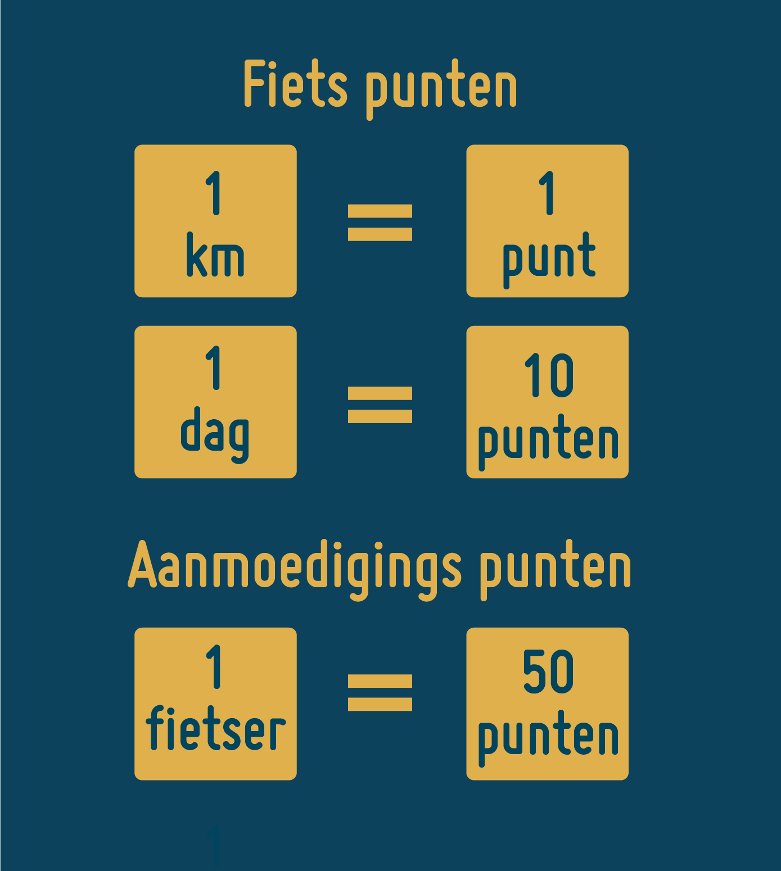
Het maakt niet uit of je elke dag fietst of dat de fiets al jaren in de schuur staat. Je hoeft maar 10 minuten te fietsen om mee te doen. We gaan met elkaar de strijd aan in teams van maximaal 10 mensen en je kunt iedereen uitnodigen. Er zijn ook nog eens leuke prijzen te winnen. Hoe het werkt?
- Doe gratis mee en meld je aan via www.lovetoride.net/fietsvalley
- Maak een team aan of voeg je bij een bestaand team
- Registreer je fietsritten om punten te verdienen en jullie team in het klassement te laten stijgen
- Om nog beter te scoren kun je aanmoediging punten verdienen. Moedig je vrienden, familie en collega’s aan om zich aan te melden en fietsritten te registreren. Als ze jou als ‘aanmoediger’ noemen, scoor je 50 of 100 punten!
- Meer punten betekent meer kansen om mooie prijzen te winnen!

Meld je nu aan voor de Nationale Fietsmaand en stap op de fiets!

Korte berichten

Deze korte, maar krachtige berichten zijn ideaal om te delen via sms, Slack, of WhatsApp gesprek. Gewoon kopiëren, plakken en verzenden. Zo makkelijk!
----

Hoi 🙂ik heb me aangemeld voor de Nationale Fietsmaand! Zelfs als je maar 10 minuten fietst, verdien je punten en doe je mee aan de prijstrekkingen. Doe mee en meld je aan via lovetoride.net/nederland

-----

Hoi team,
Zijn jullie klaar voor de Nationale Fietsmaand? 🚲
Wist je dat een korte fietsrit je stress kan verminderen, je energieniveau verhoogt en je gelukkiger maakt?! Tijdens de Nationale Fietsmaand fietsen we in teams en verdienen we punten door op de fiets te stappen en anderen aan te moedigen. Doe ook mee en meld je aan via lovetoride.net/nederland !

--
Fiets mee in mijn team en meld je aan voor de Nationale Fietsmaand! Klik bij het aanmelden op teamnaam: XXX
Stap op de fiets en:
🧠 Verbeter je mentale gezondheid, waardoor je je gelukkiger en meer verbonden voelt met je omgeving, je bent minder vatbaar voor depressie!
🧡 Verminder stress en angst - elke vorm van fysieke activiteit is goed om stress te verminderen. Fietsen kan je helpen om je gedachten af te leiden van problemen en geeft je de kans om rustig over dingen na te denken.
🌳 Maak positieve impact op het milieu - verklein je ecologische voetafdruk door te auto te laten staan.

Doe mee en meld je aan via www.lovetoride.net/fietsvalley !

Social Media
Love to Ride is te vinden op Facebook (facebook.com/lovetoride.net), Instagram (@lovetorideglobal) en Twitter (@LovetoRide_). Volg ons om up to date te blijven en deel je verhalen (vergeet ons niet te taggen in je bericht!)
Hier een aantal social media tips:
- Gebruik altijd the URL lovetoride.net/nederland
- Gebruik altijd een foto of video (zie aangeleverde afbeeldingen, lokale foto’s worden aanbevolen)
- Vergroot je bereik door lokale tags te gebruiken en wees niet verlegen: stuur een bericht aan platformen in de regio om de berichten te delen!
- Houd het kort en krachtig met emoji’s 👌
- Voor Twitter en Instagram, gebruik altijd de hashtag #NationaleFietsmaand en #LovetoRideGlobal. Je kunt natuurlijk ook altijd een andere hashtag gebruiken, zoals #MaandagMotivatie #Fietsen etc.

Gebruik onderstaande berichten rechtstreeks of pas aan naar je eigen stijl! Gebruik ons BEELDMATERIAAL en maak er een spetterende social media campagne van. Veel plezier met delen!

In teams gaan we met elkaar de strijd aan!
Stap op de fiets waar en wanneer je maar wilt en moedig anderen aan hetzelfde te doen. Zo verdien je punten voor het klassement én maak je kans op leuke prijzen!😍 #fietsjefit

----
Zei iemand prijzen?
Simpelweg door op de fiets te stappen, kunnen we de leukste prijzen winnen! Ga naar buiten, haal een frisse neus en registreer je fietsrit. Dat is alles wat je hoeft te doen 🚲 🚲 🚲 #lovetoride

-----

Laat de auto staan, pak de fiets en voel je:
🧡Gelukkiger
👌Gezonder
🌍Milieubewust
Meld je aan voor de Nationale Fietsmaand via www.lovetoride.net/nederland
--

Maak deze week een fietsritje en ervaar de voordelen:
🌙 Slaap beter
😍 Geef je immuunsysteem een boost
🧡 Leef langer - echt waar!
Meld je aan voor de Nationale Fietsmaand via lovetoride.net/nederland
--

🚲🌍 Zweef langs de files terwijl je bijdraagt aan een beter leefmilieu.
Meld je aan voor de Nationale Fietsmaand en verdien punten voor het fietsen en aanmoedigen van anderen. Ga naar lovetoride.net/nederland.

